災害時個別避難計画
（在宅人工呼吸器使用者用）
作成の手引

在宅人工呼吸器使用者のための災害時個別支援計画の作成に関する知識や記入方法について示しました。

令和４年３月
山形県
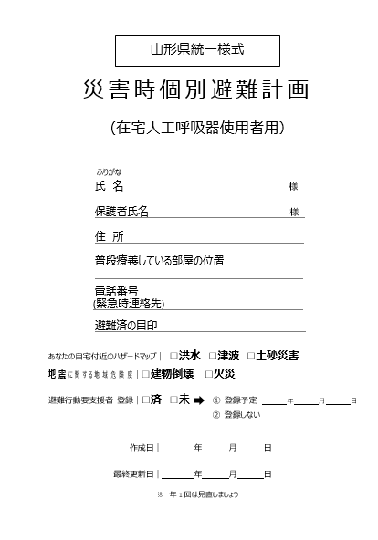
■ 表紙
❶ 人工呼吸器使用者の氏名（ふりがな）、保護者氏名、
住所、電話番号を記入する。
普段過ごしている居室の位置を記載する。
例）集合住宅２階、玄関から入って右の部屋
安否確認のために訪れた関係者に避難済みである
ことが分かるよう、避難した場合の目印についても
決めておく。
❷ 自宅付近のハザードマップ
自宅付近のハザードマップ等を確認し、自宅付近に
❶
どのような災害の危険性があるのかを調べ、「洪水」、
❶
「津波」、「土砂災害」の中で起こりうるものについて、
また地震については「建物倒壊」、「火災」の中で想定
しうるものについて、□にチェックを入れる。その他
に考えられるハザードマップがある場合には、空白
➋
スペースを活用して記入する。
➌
❷
❸ 避難行動要支援者登録
❸
居住地の市町村の避難行動要支援者名簿への登録
❹
が済んでいるか否かについて確認し、□にチェック
➍
を入れる。居住地の市町村で、災害時の避難等に
かかる行政の支援を受けるためには、避難行動要
支援者の名簿登録を行う必要がある。名簿の作成は
市町村が行うため、詳しくは居住地の市町村へ確認する。
❹ 作成日・最終更新日
更新の目安は１年に１度であるが、人工呼吸器の設定や関係機関の変更などに応じて更新し、都度最終更新日を書き換える。

■ 災害時における人工呼吸器の作動確認と対応の流れ（フロー）
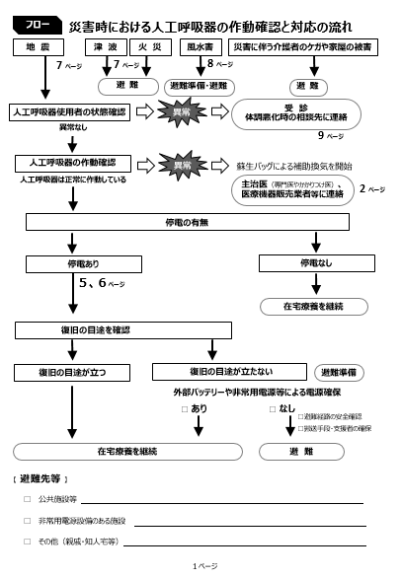
災害時における人工呼吸器の作動確認と対応フローを示した。フローに基づき、どのような場合に連絡・相談、避難、受診等を行うかについて人工呼吸器使用者及び家族、関係機関等とともに整理し、シミュレーションできることが理想である。また、フローに示すページ数は、災害時個別避難計画のページ番号に対応している。
❶ 避難先等
避難する場合の避難先の名称、住所を記載する。
避難経路についてもハザードマップで確認し、安全
な避難経路を記入した地図を、計画と併せて保管す
る。家屋の倒壊や二次災害の危険がない場合には
在宅療養を継続する。
❷ 公共施設等
避難場所、避難所、福祉避難所等の名称、住所を
記入する。
❸ 非常用電源設備のある施設
❶
❷
❸
❹
自宅近くで非常用電源設備があるところ（医療機器
➋
➊
の外部バッテリーの類の充電ができるところ）を
➌
確認し記入する。複数個所を記入できることが望ま
➍
しい。
❹ その他
親戚や知人宅などあらかじめ決めておいた避難先を記入する。様式６（８ページ）風水害の避難先と
同じ場合もある。

■ 様式１ 連絡リスト
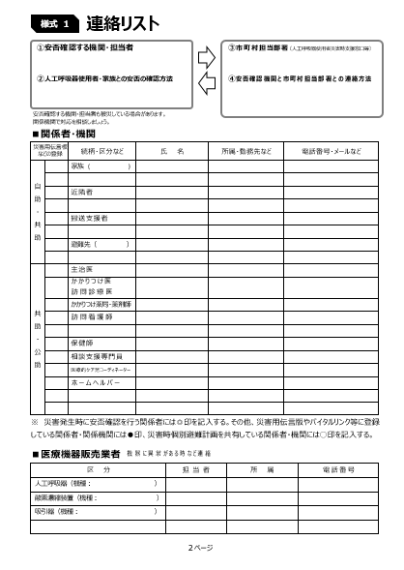
安否確認する機関・担当者等（安否確認の流れ）
➌
➊
発災後、人工呼吸器使用者や家族、自宅周辺の安全が確認できたら、安否の状態を人工呼吸器使用者・家族から安否確認者へ発信する。
➍
➋
❶
❷
❸
❹
➏
❶ 安否確認する機関・担当者の欄には発災時に
➎
➎
人工呼吸器使用者の安否確認を行う機関や担当者名
を記入する。
❷ 人工呼吸器使用者・家族との安否の確認方法の
欄には、人工呼吸器使用者との安否確認の手段
（災害用伝言サービス、Eメール、訪問等）について
記入する。
❸ 市町村担当部署の欄には、人工呼吸器使用者災害時
支援窓口等、市町村の担当部署を記入する。
❹ ❶安否確認する機関・担当者と❸市町村担当部署は
連絡を取り合う方法をあらかじめ決め、
➏
その確認方法を記入する。
市町村の本庁・支所の被災や、予定していた
安否確認者が被災した場合などの対応方法も検討
しておく。防災担当部署を記入し、安否確認後に
市町村のルールに従って連絡する。
❺ 関係者・機関
家族や近隣者、主治医などの名称、電話番号やメールなど連絡先の一覧を作成する。
避難先には、親戚・知人宅等あらかじめ決めている先の連絡先を記入する。
災害用伝言板などの登録欄には、発災時に安否確認を行う関係者には◎を記入する。
その他災害用伝言板やグループメール等に登録している関係者・関係機関には●、災害時個別避難
計画を共有している関係者・機関に〇をつけるなど工夫する。
❻ 医療機器販売業者
人工呼吸器、酸素濃縮装置、吸引器等の医療機器販売業者の連絡先を記入し、機器に異常のあった場合に連絡できるように準備する。

■ 様式２－１及び２－２ 災害用備蓄リスト
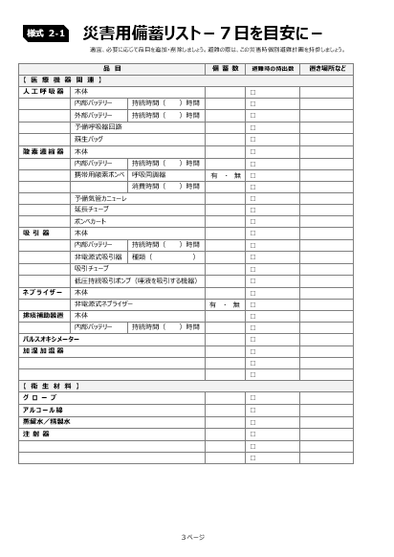
７日間を目安とした備蓄数、避難や受診の際の持出数を記入する。適宜、要・不要な項目があれば追加・削除する。定期的に確認し、使用期限があるものは、入れ替えを行う。
❶
【機器・器材の特徴】
❶ 医療機器関連
○ 人工呼吸器
電気を動力源とする。鼻マスク等を用いた人工呼吸療法（NPPV）専用の一部の人工呼吸器以外は、内部（本体）バッテリーがある。停電等で、コンセントからの電気が使用できない時は、交互に充電した外部バッテリーで
人工呼吸器を使用する。
➋
○ 外部バッテリー
❷
停電時の人工呼吸器の電源。①常に人工呼吸器に繋ぎ、人工呼吸器を動かしながら充電するタイプと、②バッテリー単独で充電し、停電時（使用時）に人工呼吸器に
繋ぐタイプがある。そのため、②のタイプは、繋ぎ方を練習しておく必要がある。
バッテリーは経年劣化し、作動時間が短くなっていく。そのため、代替品を備えるなど、安全性を考慮した方法を主治医などと相談する。また、外部バッテリーがフル充電で何時間使用できるか、またフル充電に
何時間かかるのかを日頃から確認しておく。
○ 予備呼吸器回路
災害の影響による破損、新しい回路の供給ができなくなる恐れがあるため、予備の一式を準備しておく。
○ 蘇生バッグ
停電による呼吸器停止時に、手動で呼吸を確保する道具。手の届く定位置に、すぐ使える状態にして置いておく。
○ 酸素濃縮器
電気を動力源とする。バッテリーが内蔵されているタイプと、バッテリーが内蔵されていないタイプがあるため、使用している機器に内部バッテリーがあるかどうかを確認し、バッテリーがある場合はその持続時間を確認しておく。バッテリーがないタイプは、停電時速やかに携帯用酸素ボンベに切り替える必要がある。酸素取扱業者の中には、災害時に利用者の安否確認を行う独自システムを持っているところもあるため、災害時の対応については主治医や医療機器取扱業者と話し合っておく。
○ 携帯用酸素ボンベ
携帯用酸素ボンベに呼吸同調器が付いているかを確認し（呼吸同調器の有無によって、酸素の消費時間が変わってくる）、併せて、酸素の消費時間（対応時間）と使用状況に応じて必要本数を準備する。なお、ボンベが壊れていないか、作動するかどうかについて日頃から確認しておく。
○ 予備気管カニューレ
長期の避難やカニューレ抜去等の事故に備えて、カニューレ交換ができるように準備しておく。
○ 延長チューブ・ボンベカート
必要に応じて準備する。

○ 吸引器
充電式や非電源式（足踏み式等）の吸引器が必要。充電式吸引器は常に充電しておき、バッテリーの継続時間を把握しておく。なお、バッテリーは劣化するため、２年を目途に交換することが望ましい。
○ 吸引チューブ
予備の吸引チューブは平常時の吸引回数を考慮し、７日分以上の量を準備する。
○ 低圧持続吸引ポンプ
唾液などを低圧で持続的に吸引するポンプで、AC電源で作動するタイプや乾電池式で作動するタイプが
ある。
○ ネブライザー
吸入薬を霧状にして直接気管に届けるための器具。ジェット式（コンプレッサー式）、超音波式、
メッシュ式の３種類に大別され、ジェット式と超音波式は据え置き型で電源を必要とするものが多く、
対してメッシュ式はコンパクトで乾電池式のものもある。ただし、形式によって使用できる吸入薬に
制限がある場合があるので、事前に主治医と相談しておく。
○ 排痰補助装置
機械による咳介助のための装置。バッテリーが内蔵されているものもあるため、使用している機器に内部バッテリーあるかどうか確認しておく。非常時には蘇生バッグを用いた咳介助が必要な場合もある。
○ パルスオキシメーター
卓上型（AC電源）でバッテリーがあるタイプや、乾電池タイプがある。停電時に長時間の使用は難しくなることも考えられるが、避難した時にも身体状態を確認できるよう、AＣ電源で作動するタイプだけでなく乾電池で作動するタイプを用意することが望ましい。
○ 加温加湿器
停電時には動かなくなる。人工鼻に変更可能か、非常用電源を用いて使用するかなど主治医に相談し、対応策を決めておく。なお、人工鼻は、加湿加湿器やネブライザーなどとは併用しない（過度の吸湿により、人工鼻が閉塞する恐れがあるため併用禁忌）。
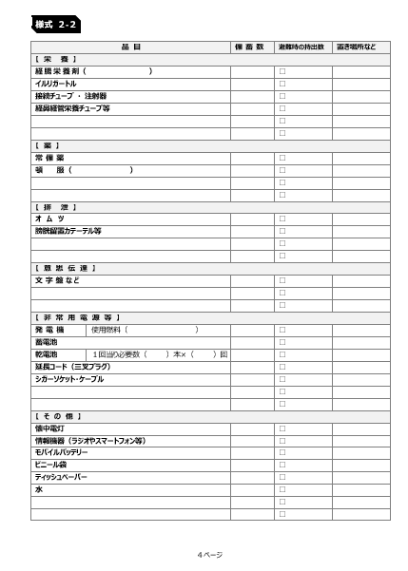
➋ 衛生材料
グローブやアルコール綿、消毒薬など平常時の
❸
使用状況を考慮し７日分以上の量を準備する。
➌ 栄養
経腸栄養剤の製品名と、注入時に使用する機材に
❹
ついて記入する。７日分以上の量を準備する。
➍ 薬
➎
➑
７日分以上の量を準備し、最新の処方箋やお薬
手帳のコピーを様式７－４（12ページ）に貼る。
➏
➎ 排泄
➐
➐
オムツやカテーテルなど必要に応じて準備する。
➏ 意思伝達
文字盤や「はい・いいえ」の合図など電気機器
を用いない手段もあらかじめ決めておく必要が
ある。また、バッテリーや乾電池を電力とした
機器を備えることが望ましい。
➐ 非常用電源等
発電機や蓄電池を人工呼吸器に直接つなぎ作動させることは推奨されていない。必ず主治医や医療機器販売業者に使用方法を確認する。
○ 発電機
正弦波インバーター搭載タイプを準備することを勧める。
発電機作動中は、一酸化炭素中毒の危険があるので、必ず屋外で使用し、定期的に作動確認することを勧める。
・ カセットボンベを使用するタイプの発電機は、使用後にカセットボンベを本機から取り外した状態で、
通常通りエンジンを始動させ、エンジンが停止するまで運転し、配管内の残留ガスを使い切る。
・ ガソリンを使用するタイプの発電機について、ガソリンは消防法上の危険物に該当するため所有や
使用に関する詳細は消防署等に確認する。
○ 蓄電池
正弦波が出るタイプのものを選ぶ。充電や作動確認の方法については販売業者に確認する。
○ 乾電池
ネブライザーやパルスオキシメーター、懐中電灯、ラジオ等を使用するため、単１、単２等の乾電池や
ボタン電池等、用途に合わせて複数用意する。
○ 延長コード（三又プラグ）
医療機器の中には三又プラグが必要な場合があるので、使用している医療機器を確認する。自家用車や
発電機から電気を取る場合や避難所等で使用するために準備する。
○ シガーソケット・ケーブル
必要に応じて準備する。普通車で一般的に使用される電気は直流（DC）12Vであり、家庭用電源（AC100V）として使用する場合はインバーターが必要である。医療機器との接続は主治医や医療機器販売業者と平常時から相談しておく。
➑ その他
・ 懐中電灯のほか、介護用にはランタン型やヘッドランプ型ライトが便利である。停電時すぐに
利用できるよう、療養ベッドの近くに設置しておくとよい。
・ ラジオなどの情報機器や、それらを動かすための乾電池やモバイルバッテリーを準備する。
・ 布担架を使用する場合は、事前に搬送訓練を実施しておく。
・ 備蓄品の保管場所を示す写真は様式７－３及び７－４（11～12ページ）の貼付欄を活用する。
・ 生活に必要な衣類等も合わせて準備する。

■ 様式３ 停電
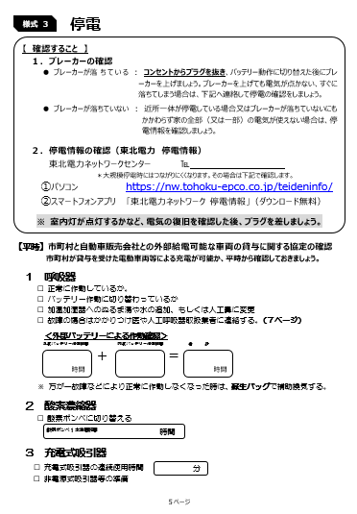
➊ 【確認すること】
➊
１．ブレーカーの確認
ブレーカーが落ちているか否かを確認し、それに
応じた対応を行う。停電時はコンセントからプラグを
抜いておく。
２．停電情報の確認（東北電力 停電情報）
東北電力ネットワークコールセンターの電話番号を
事前に確認しておく。また、2020年より、東北電力
エリア内の停電情報を確認できるアプリが運用開始
➋
となっている。停電時はパソコンやスマートフォン等
➌
の情報機器もバッテリーで稼働することになることを
念頭に置き、日頃から東北電力のホームページを確認
してブックマークしたり、スマートフォンアプリを
ダウンロードしておく等、スムーズに行動できるため
の準備を進めておく。
➋ 大規模停電が発生した際に、自治体が指定する
➍
避難所等において電気自動車を電力源として活用する
➎
「災害連携協定」の締結が全国で広がっている。
提携している自動車販売会社や提携状況等は市町村
によって異なるため、実際、電気自動車による充電が
可能かどうか等、平時から確認しておく必要がある。
➌ 呼吸器
バッテリーに切り替わっているかを確認し、外部バッテリー等に繋ぎ変える必要がある機器は対応する。
人工呼吸器に異常がある場合は蘇生バッグによる呼吸に切り替え、様式５（７ページ）にある主治医や
➍
医療機器販売業者に連絡する。加温加湿器の対応や人工鼻への変更等についてはあらかじめ主治医に
確認しておき、停電が長引く場合を想定して備える。
また、外部バッテリーの作動時間と内部バッテリーの作動時間の合計を事前に把握しておく。
➍ 酸素濃縮装置
バッテリーが内蔵されているタイプもあるが、停電時は速やかに酸素ボンベに切り替えるのが望ましい。
事前に酸素ボンベ１本あたりの消費時間を確認しておく。
例） １ℓ／分の酸素使用者の場合、１６５ℓボンベが満タンで
１６５ℓ÷６０分＝２．７５
計 ２時間30分使用可能という概算である。
➎ 充電式吸引器
充電式吸引器の連続作動時間を把握しておく。使用回数が多いとその分充電が切れるのも早くなるため、
足踏み式等の非電源吸引器等の準備も必要である。

■ 様式４ 停電が長引きそうなとき
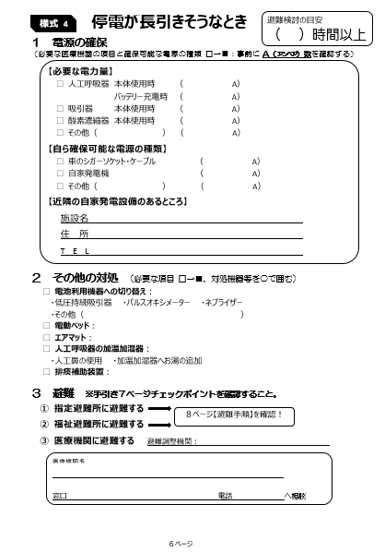
➊ 避難検討の目安
➋
➊
病状や内部バッテリーの稼働時間を考慮し、停電が
何時間継続したら避難を開始するか、目安時間を
記入する。
➋ １．電源の確保
【必要な電力量】
必要な医療機器の□を黒く塗りつぶし、それぞれの時点での電力消費量を確認しておく。機器の「W（ワット）数」や「VA（ボルトアンペア）数」を100で割る（÷100）と「A数」とほぼ同じである。機器の起動時は標記されている消費電力の２～３倍の電力が必要なことを考慮する。
➌
【自ら確保可能な電源の種類】
➍
確保可能な電源の種類について□を黒く塗りつぶし、供給可能な電力量を記入する。
なお、非常用電源として「車のシガーソケット・ケーブル」、「自家発電機」を挙げており、その他には「蓄電池」等も想定されるが、人工呼吸器と直接繋ぐことは推奨されていないため、必ず主治医や医療機器販売業者に使用方法を確認する。

・ 車のシガーソケット・ケーブルについては、医療機器販売業者の推奨する専用のケーブルやシガー・
ソケット付きインバーター（正弦波に変換でき人工呼吸器などの精密機器に繋げられるタイプ）を必要
に応じて準備し、必ずエンジンを駆動させてから繋ぐ。エンジン駆動時は電流が流れるので故障の原因
になる。
【近隣の自家発電設備のあるところ】
バッテリー充電のできる可能性のある施設を確認しておき、フロー（１ページ）に記載する。
➌ ２．その他の対処
対処が必要な項目の□を黒く塗りつぶし、対処機器等を○で囲む。個別の対応が必要な機器につい
ては対処方法を記入する。電動ベッドについては業者と相談し、停電時でも姿勢や高さの調整が可
能なレバーを準備できるか確認する。
➍ ３．避難
避難をする場合は、①指定避難所にするのか、②福祉避難所にするのか、③医療機関にするのか、
避難方法を検討する。①及び②の場合は、様式６（８ページ）の【避難手順】を参照して行動する。
また、③の場合に備えて避難調整機関を決めておき、避難先医療機関についても、事前に情報共有を
行っておくことが望ましい。
《記入時のチェックポイント》
１ 地震等の災害に付随する形でなく、長時間の停電が単独で発生した場合も、避難所は開設されるのか。
２ 停電単独では避難所が開設されない場合、市町村で電源確保ができる仕組みがあるか。
（電源確保が可能な施設、災害連携協定の締結等）
３ 電源確保のため病院へ避難を行う場合、避難先の病院との、受け入れに関する合意がなされているか。

■ 様式５ 地震
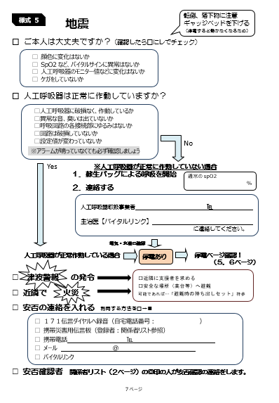
＜事前に準備しておくこと＞
➊
➊
普段から、人工呼吸器使用者のベッドやその周辺に転倒・落下してくる物がないよう整える。
➋
➋
地震が起きたときは下記を確認し、□にチェックを入れる。
➌
➌
❶ 停電時は電動ベッドが動かなくなるため、可能
➍
であれば早い段階でギャッジベッドを下げてお
く。
➋ 揺れが収まったら、人工呼吸器使用者に問題が
➎
生じていないか確認する。顔色や酸素飽和度の
値、換気量が著しく減っていないか等人工呼吸
器のモニター値を確認する。
➌ 人工呼吸器が正常に作動しているか、アラーム
➏
が鳴っていない場合も必ず確認する。異常な音
➑
➐
や臭いはしないか、人工呼吸器のモニター値
（設定値）が変更していないか等確認する。
➍ 人工呼吸器が正常に作動していない場合
蘇生バッグによる補助換気を行う。併せて、
人工呼吸器の取扱業者と主治医に連絡を行う。
鼻マスク等を用いた人工呼吸療法（NPPV）では
緊急時・災害時に蘇生バッグでの対応をどうするかについて、主治医と十分に相談しておくことが必要
である。
蘇生バッグの練習（どのくらいの力で、何秒に１回押すかなど）や点検は、主治医や訪問看護師に
定期的に確認してもらいながら実施することが必要である。
➎ 人工呼吸器が正常に作動している場合
人工呼吸器使用者や人工呼吸器の状態に注意しつつ、様子を見る。その後停電が発生した場合は、
様式３（５ページ）及び様式４（６ページ）を確認する。
➏ 津波警報の発令
地震の後には津波が発生する危険がある。津波の有無の情報は地震発生後３分から５分をめどに発表
されることを踏まえて、特に沿岸地域の市町村に居住する場合は防災行政無線などに注意する。また、
市町村の作成するハザードマップを参照し、津波警報・注意報が発表された場合の対応や避難先を
あらかじめ決めておくことが望ましい。
なお、東日本大震災では地震発生から巨大津波到着まで30分程度だったという記録がある。迅速かつ
落ち着いた避難が必要となる。
➐ 近隣で火災
地震の後には火災が発生する危険があるので、市町村の防災行政無線などに注意する。近隣で火災
が発生した場合の対応を決めておく。可能であれば、事前に避難先を決めておくことが望ましい。

➑ 安否の連絡を入れる
人工呼吸器使用者・家族から、様式１（２ページ）の安否確認者（◎印の人）へ安否の連絡を
入れる方法として利用するものについて、□を黒く塗りつぶす。地震発生の際は電話が通じなくなる
ことも想定されるため、安否確認はメールやバイタルリンク等のインターネットを経由した方法や直接
訪問する等の方法を検討する。人工呼吸器使用者・家族の状態や人工呼吸器の作動状況等を確認して
在宅療養が継続できるかどうかを判断し、市町村担当部署と連携して対応する。
また、逆に、安否確認者から人工呼吸器使用者・家族へ安否確認を行うという場合もあり得る。ど
ういう場合に（例：震度○以上）どのような方法で（例：訪問等）安否確認を行うかをあらかじめ
決めて、様式の余白や様式１（２ページ）等に記載しておくとよい。関係者が安否確認のために訪
問した時には、すでに人工呼吸器使用者・家族が避難している場合もあるため、避難済みの目印（表
紙を参照）についてあらかじめ決めておき、関係機関で共有しておく。

■ 様式６ 風水害（洪水、土砂災害）
日常の備えとして、①機器の動作確認、作動方法の確認、②避難に備え、様式２（３ページ）の持出物品をまとめておく、③自宅、避難先、避難経路のハザードマップを確認し、予想される災害の程度などに応じて、避難のタイミングや避難先を決めておく。
なお、危険度の高まりに応じて段階的に発表される防災気象情報の確認と取るべき行動の目安は以下のとおり。
➊
警戒レベル１
医療機器のバッテリー等の充電や非常用電源等の作動確認を行う。
➋
警戒レベル２
避難時持出物品の準備、確認を行う。台風など大規模な災害が予想される場合は、この段階での避難
➌
開始も検討する。
警戒レベル３
避難先へ避難する。風水害が予想されている場合、雨風が強くなる前に、浸水の危険性が低い場所へ
早めに避難する。避難情報を確認し、避難する。
警戒レベル４
安否の連絡を行う。避難が完了し安全を確認したところで、様式１（２ページ）及び様式５（７ページ）
に従って安否確認者へ連絡する。
様式６では、警戒レベル３の段階で避難することを想定して作成している。

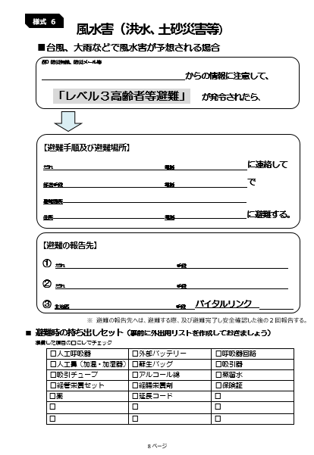
➊ 【避難手順及び避難場所】
避難の際の流れについて、あらかじめ関係者と情報
を共有しておく。また、協力者や関係機関への
連絡等も考慮したうえで、避難に要する時間を把握
しておくことが望ましい。なお、避難計画作成にあ
たっては、避難経路の確認として、近隣地図や避難
場所となる施設の平面図を別添するなどの対応が
必要である。
だれ
➊
避難する旨の報告を行う市町村担当者の連絡先を記入
する。避難する際は、到着予定時刻も含めて報告する
ことが望ましい。
移送手段
➋
避難先への移動手段を記入する。移動に支援を必要と
する場合は、早めに協力者に連絡する。気象情報を
こまめに確認し、搬送支援者に出発予定時刻等を伝え
➌
る。
避難場所
避難先の情報（名称、住所、電話番号）を記入する。
併せて、事前に安全な避難経路の確認を行う。
➋ 【避難の報告先】
避難する際及び避難が完了し安全を確認した後に、報告を行う先（安否確認者等）と報告方法を
記入する。なお、主治医への報告にあたってはバイタルリンクの使用が最も迅速と考えられるため、
事前に登録及びアプリケーションのダウンロードを完了させたうえで使用手順を確認しておくことが
望ましい。
➌ 避難時の持ち出しセット
様式２（３～４ページ）を参照しながら、事前にリストを作成しておく。また、災害時は警戒レベル１
の段階でバッテリー等を確認し、準備した項目の□にチェックを入れる。

■ 様式７-１ 緊急時の医療情報連絡票
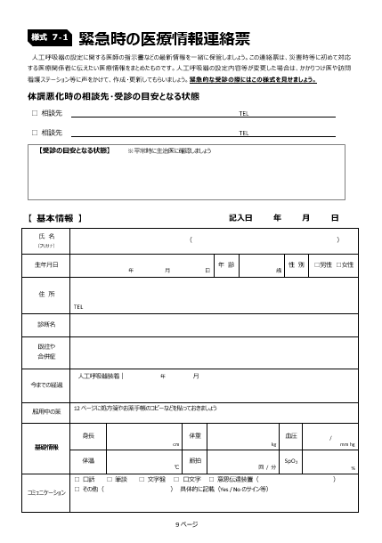
災害時は、人工呼吸器使用者の健康状態を理解している主治医や訪問看護ステーション等の支援を受けられず、
緊急で、主治医以外の施設に受診・入院する可能性がある。そのような場合に備え、必要な情報を記入しておくとよい。
➊
受診の際には災害時個別支援計画を持参し、見せるようにする。
➋
体調悪化時の相談先、受診の目安となる状態
災害時に状態が悪化した場合を見据え、受診の目安となる状態や相談先を決めておく。
➊ 相談先
発災時の主治医の役割や市町村の医療体制等を確
➌
認したうえで相談先を事前に決めておき、記入する。
➍
本人の状態をアセスメントできる機関（例：主治医・
➎
➏
訪問看護ステーション等）等を書くことが望ましい。
➐
➑
また、連絡方法についても様式１（２ページ）を参考に
あらかじめ決めておく。
➋ 受診の目安
発熱、呼吸状態など、どのような状態の悪化が受診や
入院の目安となるのか、あらかじめ主治医に確認した
内容を記入する。
記入上の注意点等
【基本情報】
❸ 診断名
人工呼吸療法が必要となった疾患名を中心に、主たる診断名を記入する。
➍ 既往や合併症
生命や健康問題に影響が大きいと考えられる疾患名を記入する。記入欄が足りない場合は次のペー
ジの医療情報「その他の特記事項」欄を使用する。
➎ 今までの経過
現在使用している人工呼吸器（鼻マスク等を用いた人工呼吸療法（NPPV）又は、気管切開による
人工呼吸療法（TPPV）等）の装着開始時期を記入する。NPPVを使用していた患者がTPPVに移
行した場合は、速やかに最新の情報に更新する。
❻ 服用中の薬
内服薬の他にインスリン注射薬や気管支拡張剤のテープ等、重要な薬を記入する。薬局から渡され
る説明書を様式７-４（12ページ）に貼るなど、この連絡票と一緒に保管しておく。
➐ 基礎情報
状態変化を早急に発見するために必要な情報である。
➑ コミュニケーション
コミュニケーションの方法を□にチェックする。記載の欄に普段の方法を具体的に記入する。

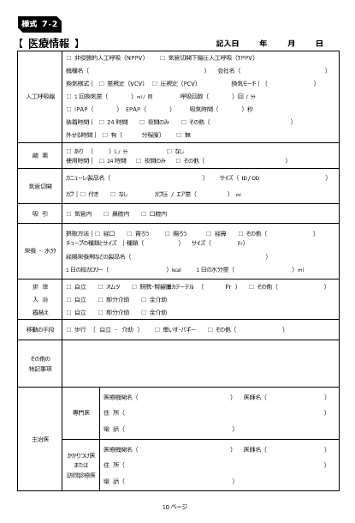
■ 様式７-２ 【医療情報】
医療情報は随時変更があり得るため、記入日を記載し、変更があった場合には、都度、様式１（２ページ）の
個別避難計画を共有している関係者間で連携し、計画は最新の情報に差替える。
➊
➊ 人工呼吸器
➊
人工呼吸器の設定内容・値は正確に伝達することが
➋
重要なため、様式７-３（11ページ）の人工呼吸器に
➌
➋
関する情報の貼付欄に設定内容が記載された指示書
➍
➌
等のコピーを貼り、一緒に保管する。設定値は
➍
人工呼吸器に表示されている数値を記入する。
➎
➎
人工呼吸器の設定は様々であり、転記ミスを防ぐた
め、訪問看護師などに協力を依頼し、複数人で記載
➏
内容を確認する。
➐
➋ 酸素
➑
酸素使用者は、酸素投与量を記載する。夜間のみ
使用などの情報があれば、□欄にチェックを入れる。
詳細情報は空欄を活用し記入する。
➒
❸ 気管切開
気管カニューレのカフエアは、カフ圧計での管理が
推奨されているが、緊急時にカフ圧計を用意でき
ないことを考慮して、適正なカフ圧にした場合の
カフエア量を記入する。
➍ 吸引
必要な吸引の方法にチェックを入れる。
➎ 栄養・水分
栄養の摂取方法、チューブの種類とサイズ、栄養剤の種類、１日の総カロリー等を記入する。
➏ 排泄・入浴・着替え
それぞれの状況について記入する。
➐ 移動の手段
移動の手段の状況について記入する。
➑ その他の特記事項
特定の薬剤や消毒薬、アレルギーの有無、血圧や脈拍等の数値の変動が大きい等、医療情報として
伝達が必要と思われる内容を記入する。
➒ 主治医
専門医は、病状が悪化し入院加療などが必要な場合の病院担当医師を記入する。
自宅への定期的な訪問診療（小児在宅医療）が行われている場合は、かかりつけ医の欄に訪問診療
を行う医師を記入する。

■ 様式７-３ 人工呼吸器に関する情報の貼付欄
人工呼吸器の設定に関する指示書や人工呼吸器と回路・バッテリーの接続写真などを貼る。

■ 様式７-４ 医療情報等に関する貼付欄
受診の際に必要となる処方箋やお薬手帳のコピーを貼付する。変更したら、その都度貼り換える。
安楽な体位のイラストや療養生活上の注意事項等があれば記入する。

※ 参考
個別避難計画の作成にあたっては、避難先への経路を明確にすることはもとより、近隣地域の状況（道路の大きさ、河川の有無等）や避難場所が、避難先の建物のどこにあるのかなどの位置情報を把握することは不可欠である。
そのため、マップアプリなどから近隣地図を印刷したり、避難所となる建物の平面図を打ち出すなどして参照し、経路図として活用することが望ましい。

